Nu kan din kunde få sin egen februar 2007

LOGOPLANTE

og få sit budskab eller logo til at vokse op på en plante. Lyder det for usandsynlig, så

Klik på www.verdimessaggi.com

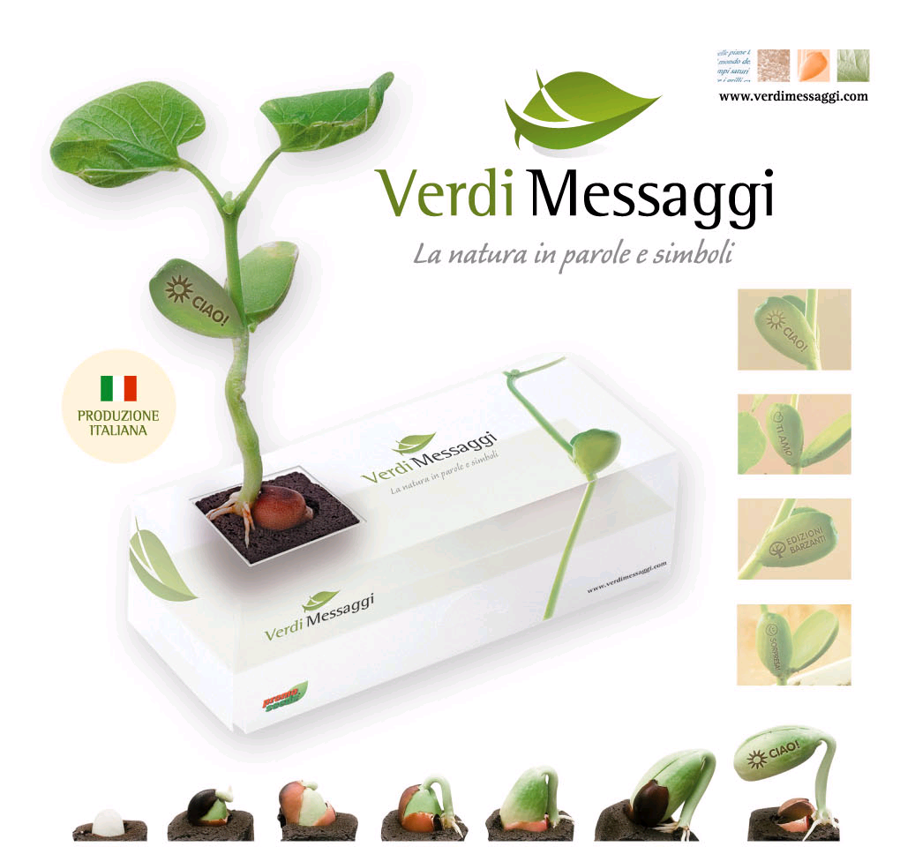
og se selv hvordan budskabet vokser op.

Få mere information, evt. også om andre muligheder og nyheder inden for grøn reklame. info@promoseeds.dk

HUSK det er sæson for promotionfrøposer nu, mange forskellige størrelser og sorter, med egen tryk, fra 500 stk.!





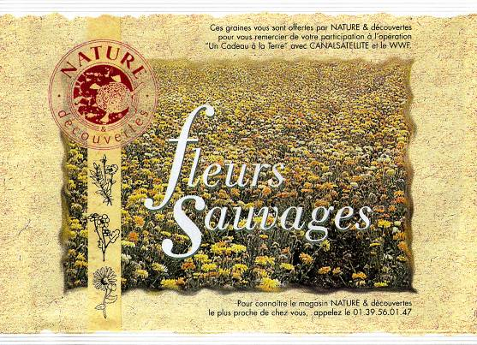




promo seeds scandinavia aps www.promoseeds.dk . e-mail: info@promoseeds.dk

